
FACULDADE LOURENÇO FILHO
BACHARELADO EM SISTEMA DE INFORMAÇÃO
ROGAN ESMERALDO MELO

DOMAIN DRIVEN DESIGN: VALE A PENA APLICAR

Projeto de Monografia elaborado pelo acadêmico Rogan Esmeraldo Melo como exigência do curso de bacharelado em Sistemas de Informação da Faculdade Lourenço Filho, sob a orientação do professor Prof. MSc. João Frederico Roldan Viana.

Fortaleza – 2016.1

SUMÁRIO

1. TEMA 6
2. DELIMITAÇÃO TEMÁTICA 6
3. PROBLEMATIZAÇÃO 6
4. OBJETIVOS 7
5. JUSTIFICATIVA 8
6. FUNDAMENTAÇÃO TEÓRICA 9
7. METODOLOGIA 13
8. CRONOGRAMA 14
9. SUMÁRIO SUGESTIVO 15
10. REFERÊNCIAS 17

LISTA DE TABELAS E FIGURAS

Figura 1: Ciclo de vida de uma aplicação DDD_____________________________8

Figura 2: Arquitetura em camadas do DDD_______________________________12

Tabela 1: Cronograma do projeto de monografia 14

1. TEMA

Domain Driven Design (DDD).

2. DELIMITAÇÃO TEMÁTICA

O tema abordado é Domain Driven Design, assunto voltado para área de desenvolvimento de software, com foco em arquitetura, boas práticas de desenvolvimento e técnicas para melhorar a comunicação da equipe e o processo de desenvolvimento em si.

3. PROBLEMATIZAÇÃO

No mercado de trabalho atual as equipes de desenvolvimento de software se deparam com muitos problemas quando um projeto está em desenvolvimento. A maioria desses problemas está relacionada à falta de conhecimento das regras de negócio, isso é consequência da falta de comunicação com os especialistas de domínio, que muitas vezes também não se disponibilizam a acompanhar o processo e muito menos a conversar sobre o negócio em si. Outra causa para esse mesmo problema é a não utilização de uma linguagem unificada que esteja presente em todo lugar, ou seja, uma linguagem que tanto os especialistas de domínio quanto os especialistas técnicos consigam entender, já que os dois tipos de profissionais possuem termos próprios para representar a mesma coisa em suas respectivas áreas.
Um dos problemas que traz mais complicações futuras é que infelizmente o paradigma de orientação a objetos não é aplicado de forma correta no mercado de trabalho, ou seja, não é aplicado utilizando-se de todos os seus benefícios, melhores práticas ou princípios como SOLID. Isso ocorre por que muitos profissionais de desenvolvimento nem chegam a conhecer tais práticas, sem falar que novos integrantes das equipes como estagiários ou até mesmo desenvolvedores inexperientes seriam obrigados a estudar e se esforçar mais para aprender a codificar de forma a utilizar o máximo possível dos recursos da orientação a objetos. Tal abordagem resulta em códigos macarrônicos, com baixa manutenibilidade e o pior de tudo é que limita muito o nível dos profissionais de desenvolvimento no mercado de trabalho.
Levando em consideração os aspectos citados, o Domain Driven Design torna-se uma boa opção, pois expõe conceitos que resolvem todos esses problemas se aplicado corretamente em um projeto.

4. OBJETIVOS

O objetivo principal é mostrar que vale a pena utilizar o Domain Driven Design no desenvolvimento de softwares de alta complexidade e que não é apenas um dicionário de padrões de projetos como muitos desenvolvedores o utilizam equivocadamente.
Os objetivos específicos são:
- Aprofundar os conhecimentos em Domain Driven Design e arquitetura de software;
- Abordar todos os conceitos de Domain Driven Design;
- Mostrar alguns padrões de projeto frequentemente utilizados na implementação do Domain Driven Design;
- Analisar casos de utilização;
- Expor os resultados do estudo comparativo entre uma arquitetura simples e uma que faz uso da abordagem Domain Driven Design;
- Promover o uso de boas práticas de desenvolvimento de software no mercado de trabalho.

5. JUSTIFICATIVA

Figura 1: Ciclo de vida de uma aplicação DDD
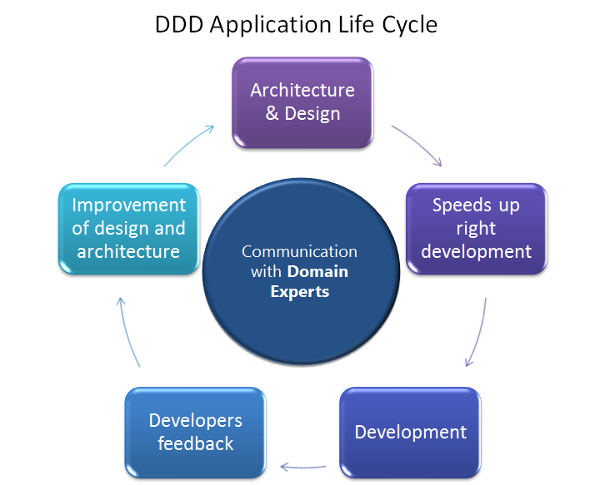

Alguns dos benefícios da utilização do Domain Driven Design são melhora na comunicação entre as equipes de desenvolvimento e de negócio, maior entendimento das regras de negócio por parte dos desenvolvedores e consequentemente aumento da velocidade de desenvolvimento sem comprometer a organização do projeto. Tais benéficos são possíveis quando os principais conceitos de DDD são levados a sério e não apenas os padrões de projeto e implementação.
No contexto de implementação e codificação a utilização do Domain Driven Design é muito bem recomendada em projetos complexos e de grande porte, pois permite que mais de uma equipe trabalhe desenvolvendo sem que ocorram problemas com organização e conflitos de alterações e apresenta uma grande melhora no design e na arquitetura da solução, portanto favorecendo a reutilização de código, maior coesão, menos acoplamento e principalmente manutenibilidade e testabilidade.

6. FUNDAMENTAÇÃO TEÓRICA

O que é DDD?
É uma abordagem de desenvolvimento de software em que o design e a arquitetura são totalmente focados no domínio, ou seja, orientados pelas regras de negócio do ambiente a qual o software se aplica. O principal objetivo dessa abordagem é apresentar um conjunto de conceitos e técnicas para manter sob controle a complexidade dos softwares que atendem a necessidades complexas sem impor nenhuma tecnologia especifica. Uma dessas técnicas é representar o domínio em forma de modelo.

Modelo
O modelo pode ser representado de qualquer forma, seja com UML, desenhos arbitrários ou ate mesmo objetos de qualquer tamanho e forma, não importa, o importante é expressar o domínio da forma mais perfeita possível. Tecnicamente falando o modelo é composto por cinco itens principais, são eles: Entidades, Objetos de Valor, Serviços, Factories e Repositórios.

Entidades
Tudo que possua valor na regra de negócio deve ser representado por uma entidade. Tomando como exemplo um sistema usado no departamento de estoque de uma empresa, o Produto seria uma entidade dentro do modelo de domínio.

Objetos de Valor
São objetos que auxiliam as entidades a representar fielmente as regras de negócio, sendo assim são objetos tem seu valor em seus atributos e geralmente são imutáveis. Por exemplo: em um domínio onde existe uma entidade nomeada como Conta e que possui um Tipo que pode ser Corrente ou Investimento, o Tipo seria um Objeto de Valor.

Serviços
São ferramentas utilizadas para fazer o que as entidades e os objetos de valor não foram preparados para fazer, ou seja, disponibiliza métodos que não estão restritos apenas a uma entidade.

Factories
É um padrão de projeto utilizado para criação de objetos complexos, assim evitando expor a lógica de instanciação ao o cliente e abstraindo a complexidade dessa criação.

Repositórios
São objetos utilizados para abstrair do domínio a complexidade da infraestrutura e persistência dos dados no banco, não possuem regras de negócio, neles podem ser utilizados frameworks ORM como NHibernate, EntityFramework e outros similares para mapear o mundo orientado a objetos em modelo relacional ou vice-versa ou até mesmo usar uma forma de acesso mais pura se for o caso.

Outros conceitos do DDD não menos importantes do que os já citados a cima são: Ubiquitous Language e a Separação em Camadas.

Ubiquitous Language (Linguagem Onipresente)
É a linguagem do negócio que está em todo lugar. Para que seja utilizada de forma correta a equipe de desenvolvimento deve adotar a mesma linguagem utilizada pelos especialistas de negócio, proporcionando assim uma melhor comunicação.

Separação em Camadas
Figura 2: Arquitetura em camadas do DDD
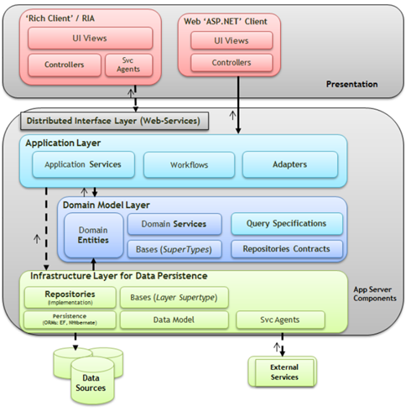

Presentation: É responsável pela interação com usuário, podendo ser ele humano ou não. Tem funções como receber comandos e mostrar os resultados.
Application: É nessa camada onde as operações são coordenadas, ou seja, ela sabe quando disparar as operações, mas não como, por exemplo, quando o sistema precisa fazer algo no banco, essa camada é a que seria responsável por abrir e fechar a transação.
Domain: Segundo Eric Evans, essa camada é o coração do software, é nela onde se localizam todas as regras de negócio discutidas com os especialistas de domínio, ela não possui referência de nenhuma outra camada, porém todas as possuem uma referencia para ela, ou seja, recebe chamadas de todas as camadas da aplicação.
Infrastructure: É nessa camada onde se localiza toda a parte técnica do sistema, conexão com banco de dados, bibliotecas externas e internas, serviços de e-mail e outras coisas similares. Essa camada serve para isolar o resto da aplicação da parte técnica de infraestrutura. Isso permite maior reusabilidade dos componentes.
Em uma estrutura em camadas desse tipo é extremamente importante que a comunicação seja feita através de interfaces, e seja sempre de cima para baixo, evitando que as camadas disparem requisições para as camadas mais superiores. Sem isso seria muito complexo descobrir de onde vem as requisições.

7. METODOLOGIA

Para o estudo comparativo serão criadas duas soluções uma com arquitetura Domain Driven Design e outra com arquitetura simples. As duas serão implementadas utilizando a linguagem orientada a objetos C# e o Visual Studio 2015 Community como IDE.
Os critérios de comparação serão:
- Organização arquitetural;
- Utilização correta dos princípios da orientação a objetos (SOLID);
- Manutenibilidade;
- Testabilidade;
- Desempenho.

8. CRONOGRAMA

Tabela 1: Cronograma do projeto de monografia
Atividades | Abr | Mai | Jun | Jul | Ago | Set | Out | Nov
Definição do tema | X
Exploração inicial | X
Pesquisa | X | X
Reorganização |  | X
Escrita do Projeto |  | X | X
Entrega do Projeto |  |  | X
Reorganização |  |  |  | X
Escrita da Monografia |  |  |  | X | X
Reorganização |  |  |  |  |  | X
Escrita da Monografia |  |  |  |  |  | X | X
Entrega e Defesa |  |  |  |  |  |  |  | X

9. SUMÁRIO SUGESTIVO

1 – INTRODUÇÃO
1.1 – TEMA
  - – OBJETIVOS
  - – PROBLEMATIZAÇÃO
  - – JUSTIFICATIVA
  - – METODOLOGIA

2 – MODELO ANÊMICO X DOMÍNIO RICO
2.1 – MODELO ANÊMICO
2.2 – DOMÍNIO RICO
2.3 – COMPARAÇÃO

3 – DOMAIN DRIVEN DESIGN
3.1 – DEFINIÇÃO
3.2 – CONCEITOS
3.3 – DESIGN PATTERNS
3.4 – QUANDO USAR E QUANDO NÃO USAR DDD

4 – ESTUDO COMPARATIVO: ARQUITETURA COM E SEM DOMAIN DRIVEN DESIGN
4.1 – ORGANIZAÇÃO ARQUITETURAL
4.2 – UTILIZAÇÃO CORRETA DOS PRINCÍPIOS DA ORIENTAÇÃO A OBJETOS (SOLID)
4.3 – MANUTENIBILIDADE
4.4 – DESEMPENHO

5 – CONSIDERAÇÕES FINAIS

6 – REFERÊNCIAS

10. REFERÊNCIAS

Fórum stackoverflow sobre: O que realmente é DDD e quando ele se aplica? Disponível em: <http://pt.stackoverflow.com/questions/19548/o-que-realmente-%C3%A9-ddd-e-quando-ele-se-aplica>. Acesso em: 6 mai. 2016.

MOREIRA, Guilherme e PRADO, Guilherme. Domain-Driven Design, Além dos Patterns. Disponível em: <http://www.univale.com.br/unisite/mundo-j/artigos/41Domaindrive.pdf>. Acesso em: 7 mai. 2016.

MACHADO, Henrique. Introdução ao DDD em .NET. Disponível em: <http://www.devmedia.com.br/introducao-ao-ddd-em-net/32724>. Acesso em: 9 jun. 2016.

PIRES, Eduardo. DDD, TDD, BDD, Afinal o que são essas siglas? Disponível em: <http://eduardopires.net.br/2012/06/ddd-tdd-bdd/>. Acesso em: 9 jun. 2016.

